Давайте рассмотрим каждый этап в отдельности.

**Этап 1. Выявление целей инфографики**

Прежде чем перейти к дизайну, выбору макета и диаграммам, обозначим цели, которые преследует наша инфографика. Иными словами, зачем мы создаем инфографику?

Речь идет не о глобальных целях вроде комплексной обработки данных или увеличения посещаемости сайта.

В данном случае решаются *ясные, конкретные, реально достижимые цели коммуникации*.

**Найдите ключевую проблему**

Вы создаете инфографику, которая принесет пользу вашей аудитории. Эта польза заключается в том, что ваша инфографика поможет решить актуальную проблему, присутствующую в жизни вашей аудитории.

**Используйте пирамиду вопросов**

**Пирамида вопросов** помогает сформулировать 3–5 актуальных вопросов, касающихся ключевой проблемы.

**ПИРАМИДА ВОПРОСОВ:**

**Ключевая проблема**  
Главный вопрос, на который дает ответ инфографика.  
**2–3 вспомогательных вопроса**  
Вопросы, раскрывающие проблему (что, как).  
**1–2 уточняющих вопроса**  
Вопросы для анализа (почему).

Эти вопросы будут основой для вашей инфографики и структурированного изложения истории.

Ответы на вспомогательные вопросы должны предоставлять аудитории информацию, необходимую для понимания основной темы, а ответы на уточняющие вопросы — показывать, какими могут быть пути решения проблемы.

Выявление ключевой проблемы и формулирование вопросов — это первый шаг к созданию качественной инфографики.

**Этап 2. Сбор данных для инфографики**

Пришло время ответить на вопросы, которые были сформулированы на первом этапе.

Если вы располагаете собственными данными для ответа на поставленные вопросы, переходите сразу к третьему этапу. Если же нет, ищите информацию.

Давайте рассмотрим несколько способов получения качественных данных без проведения собственных исследований.

**Расширенный поиск в Google**

Зачастую Google — это лучший ресурс для начала поиска. Вы можете получать более точные результаты в Google с помощью специальных символов или слов:

**Этап 3. Визуализация собранных данных в инфографике**

Итак, у вас есть вопросы, нуждающиеся в ответах, и есть данные, чтобы дать ответы на вопросы. Следующий этап — презентация данных с помощью визуализации, то есть в виде инфографики.

Мы разработали для вас **метод ИСПОРА**, который облегчает выбор диаграмм и графиков при визуализации данных. Итак, сначала нужно определить цель предоставления каждого фрагмента визуализируемых данных. Это может быть:

• **и**нформирование,  
• **с**равнение,  
• **п**оказ изменений,  
• **о**рганизация,  
• **р**аскрытие взаимосвязей,  
• **а**нализ.

Затем необходимо выяснить, какие диаграммы и графики лучше всего подходят для ваших данных.

Рассмотрим все цели и соответствующие диаграммы/графики по порядку.

**Информирование**

**Вы хотите донести важную мысль или показать статистику, для понимания которой не требуется сильного погружения в контекст.**

**Этап 4. Создание макета с помощью шаблона инфографики**

Все, что осталось — создать макет и поработать над дизайном.

Размещение первого элемента на странице может вызывать затруднения, но мы подготовили несколько рекомендаций, которые помогут вам справиться с задачей.

**Придерживайтесь последовательного изложения**

Используйте пирамиду вопросов, разработанную на первом этапе создания инфографики, в качестве основы для макета и последовательного представления данных.

Для начала расскажите, чем ваша инфографика будет полезна вашей аудитории (то есть превратите ключевую проблему в заголовок). Затем перейдите к диаграммам и графикам, относящимся к вспомогательным вопросам. После этого приступайте к диаграммам и графикам, дающим ответ на уточняющие вопросы.

**Используйте сетку для формирования структуры инфографики**

Использование симметричной сетки для расположения элементов — это простой способ улучшения инфографики.

Использование сетки позволяет упорядочивать элементы и управлять вниманием аудитории. Главное помнить: взгляд читателя скользит слева направо и сверху вниз.

**Создайте макет с помощью готового шаблона инфографики**

Если перспектива создания макета с чистого листа вас пугает, предлагаем использовать готовые шаблоны инфографики, которые легко редактировать. Главное — выбрать шаблон, с которым ваш контент смотрится наиболее выигрышно.

Лучший способ сделать это — забыть на время про палитру, дизайн, типы диаграмм и графиков. Выберите шаблон инфографики подходящей структуры, а уж потом занимайтесь дизайном.

**Этап 5. Работа над дизайном инфографики**

Итак, приступим к работе над стилевыми элементами, чтобы ваша инфографика была красивой, цепляющей и простой для понимания.

**Как выбрать шрифт для инфографики**

Начните с вашего текста.

Сделайте его простым. Представьте, что инфографика это визуализированный доклад — где текст нужен лишь для понимания основных тезисов и служит дополнением для графических элементов. Сократите текст до коротких абзацев (а то и больше), представьте, что это параграф из учебника для шестого класса.

Выберите удобочитаемый шрифт для основного текста, а затем размер и стиль (жирный, полужирный, курсив) основного заголовка, оглавления разделов, смыслового и визуального выделения данных, чтобы лучше донести ключевую идею вашей инфографики:

**Повторение, распределение и выравнивание объектов при создании инфографики**

Следующий шаг — элементы графики, которые придадут вашей композиции гармоничность и визуальную привлекательность.

Есть несколько способов улучшить инфографику. Важно лишь помнить, что повторяющиеся объекты в композиции создают ощущение целостности.

**Как использовать негативное пространство при создании инфографики**

Негативное пространство — это область страницы, где нет ни текста, ни изображений. Любой дизайнер скажет вам, что негативное пространство не менее важно, чем любой другой элемент дизайна.

Подобно тому, как при фотографировании вы оставляете пространство вокруг объекта в кадре, так и при создании инфографики нужно оставлять пространство, гармонирующее с основными объектами изображения.

Это означает, что у границы объектов (текста или изображения) должны быть отступы:

**Как выбирать цвета при создании инфографики**

Наконец-то, мы добрались до цветовых решений в инфографике. Есть одна причина, почему об этом зашла речь лишь на завершающем этапе.  Разумеется, [цвет — это мощный коммуникационный инструмент](https://venngage.com/blog/how-to-pick-colors/), но по-настоящему первоклассный дизайн инфографики работает даже в черно-белом варианте. Цветовые решения — это как бонус, который помогает вашей аудитории понять контент.

Используйте цвет для того, чтобы подчеркнуть важную информацию.

Не забывайте про оттенки серого. Если применить их как фон для выделения ярких цветов, то они могут придать целостность всей композиции.

Мы решили помочь вам и составили таблицу сочетаемых цветов, которые отлично подойдут для целого ряда инфографики.

[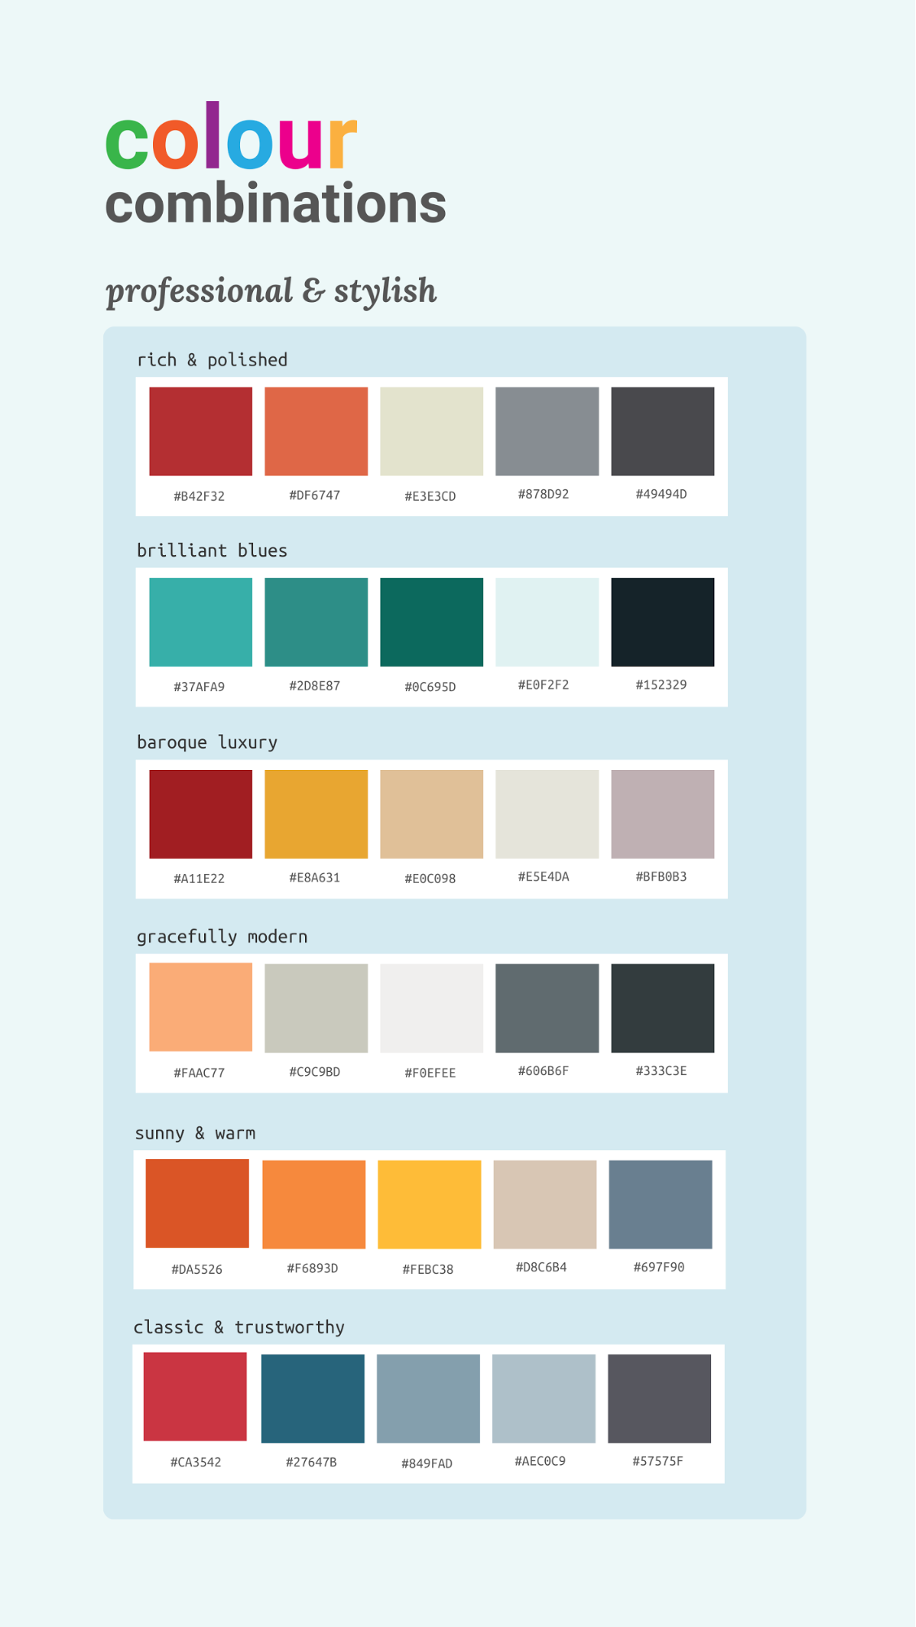](https://ru.venngage.com/templates?preview=dd1b862e-4294-4dac-bcda-324dd0a05360)

На этом пока всё! Если вы примените почерпнутые знания к шрифтам, объектам, пустым областям и цветовому решению, то у вас точно получится создать превосходную инфографику.

**В завершение статьи еще раз резюмируем этапы создания инфографики:**

1. Выявление целей инфографики.
2. Сбор данных для инфографики.
3. Визуализация собранных данных в инфографике.
4. Создание макета с помощью шаблона инфографики.
5. Работа над дизайном инфографики.

Если вы дочитали до этого места, то ваше дизайнерское мышление улучшилось на порядок. Вы хорошо знаете, как создать инфографику за 5 этапов, и у вас есть все необходимые инструменты, чтобы создать свою первую инфографику уже сегодня.